PROJE 4: VERİ TEMİZLEME VE ETL SÜREÇLERİ
Veri Kaynağı: Online Retail (UCI) | Platform: MS SQL Server (LocalDB)

1. Giriş
Bu proje kapsamında gerçek bir İngiltere merkezli çevrimiçi perakende mağazasının satış işlemlerini içeren Online Retail veri seti kullanılmıştır. Veri seti üzerinde ETL (Extract – Transform – Load) süreci uygulanarak ham, kirli ve tutarsız verinin nasıl temizlenip analize hazır hale getirildiği gösterilmiştir.

Online Retail veri seti 541.909 satır işlem kaydı içermekte olup gerçek dünya verilerine özgü çok sayıda veri kalitesi sorunu barındırmaktadır: eksik müşteri kimlikleri, boş ürün açıklamaları, negatif miktarlar (iadeler), iptal edilmiş faturalar ve aşırı uç değerler. Bu özellikleri ile veri temizleme ve dönüştürme tekniklerini uygulamak için gerçekçi bir test ortamı sağlamaktadır.

Proje aşağıdaki ETL aşamalarını kapsamaktadır:
- Extract (Çıkarma): Ham CSV verisinin staging (ara) tabloya yüklenmesi
- Veri Kalitesi Analizi: Eksik, tutarsız ve hatalı verilerin tespit edilmesi
- Transform (Dönüştürme): Verilerin temizlenmesi ve standartlaştırılması
- Load (Yükleme): Temizlenmiş verinin hedef tabloya aktarılması
- Veri Kalitesi Raporu: Temizleme öncesi ve sonrası karşılaştırma

2. Veri Kaynağı ve Extract (Çıkarma)
ETL sürecinin ilk aşaması olan Extract adımında, ham CSV verisi hiçbir temizleme yapılmadan olduğu gibi bir staging (ara) tabloya yüklenmiştir. Staging tablosundaki tüm sütunlar NVARCHAR tipinde tanımlanmıştır; böylece hatalı veya tutarsız veriler yükleme sırasında hata üretmeden tabloya alınabilmektedir. Bu, ETL uygulamalarında yaygın kullanılan bir yaklaşımdır.

Veri setinin sütun yapısı aşağıdaki gibidir:
Sütun | Açıklama
InvoiceNo | Fatura numarası ('C' ile başlayanlar iptal işlemleridir)
StockCode | Ürün stok kodu
Description | Ürün açıklaması (bazı kayıtlarda boş)
Quantity | Miktar (negatif değerler iadeleri gösterir)
InvoiceDate | Fatura tarihi (M/D/YYYY H:MM formatında metin)
UnitPrice | Birim fiyat
CustomerID | Müşteri kimliği (yaklaşık %25'i eksik)
Country | Ülke

2.1 Staging Tablonun Oluşturulması ve Verinin Yüklenmesi
Tüm sütunları NVARCHAR olan staging tablosu oluşturulmuş ve BULK INSERT komutu ile CSV dosyası bu tabloya aktarılmıştır. CSV dosyasında tırnak içinde virgül barındıran alanlar (ürün açıklamaları) bulunduğundan, bunların doğru işlenmesi için FORMAT='CSV' seçeneği kullanılmıştır.
CREATE TABLE dbo.Staging_OnlineRetail (
InvoiceNo NVARCHAR(50), StockCode NVARCHAR(50),
Description NVARCHAR(255), Quantity NVARCHAR(50),
InvoiceDate NVARCHAR(50), UnitPrice NVARCHAR(50),
CustomerID NVARCHAR(50), Country NVARCHAR(100)
);

BULK INSERT dbo.Staging_OnlineRetail
FROM 'C:\Users\ezgis\Desktop\BLM4522\OnlineRetail.csv'
WITH (FORMAT='CSV', FIRSTROW=2, FIELDTERMINATOR=',',
ROWTERMINATOR='0x0a', CODEPAGE='65001', TABLOCK);

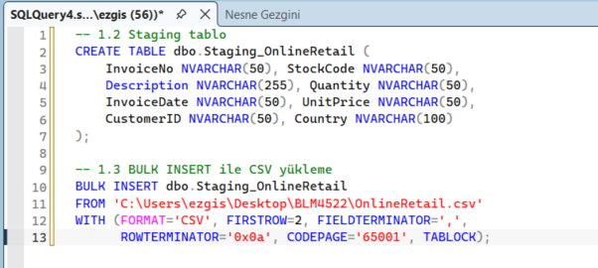
Şekil 1 – Staging tablosunun oluşturulması ve CSV verisinin BULK INSERT ile yüklenmesi

2.2 Yüklemenin Doğrulanması
Yükleme sonrası staging tablosundaki satır sayısı kontrol edilmiş ve 541.909 kaydın tamamının başarıyla aktarıldığı doğrulanmıştır. Örnek veriler incelendiğinde verinin ham (işlenmemiş) halde tabloya alındığı görülmektedir.
SELECT COUNT(*) AS YuklenenSatir FROM dbo.Staging_OnlineRetail;
SELECT TOP 10 * FROM dbo.Staging_OnlineRetail;

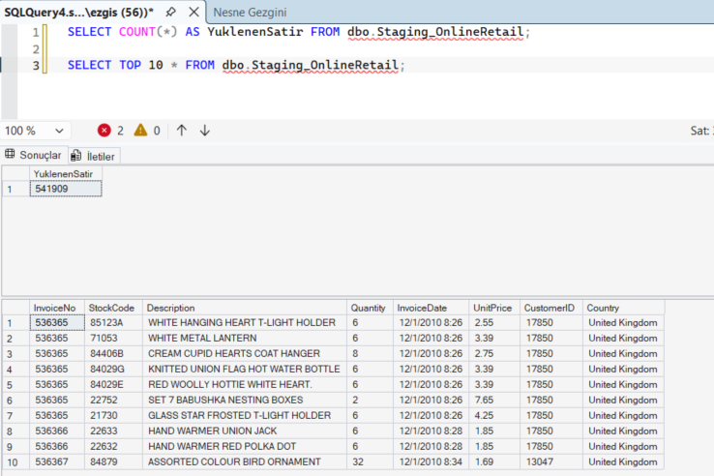
Şekil 2 – 541.909 satır başarıyla yüklendi; örnek ham veriler

3. Veri Kalitesi Analizi
Temizleme işlemine başlamadan önce staging tablosundaki veri kalitesi sorunları SQL sorguları ile sistematik olarak tespit edilmiştir. Bu analiz, hangi temizleme adımlarının gerekli olduğunu belirlemek için kritik öneme sahiptir. Sayısal alanların metin olarak saklandığı staging tablosunda, dönüşüm hatalarını önlemek için TRY_CAST fonksiyonu kullanılmıştır.

3.1 Genel Veri Kalitesi Özeti
Tek bir sorgu ile tüm temel veri kalitesi sorunları özetlenmiştir. Sonuçlar ciddi sorunlar olduğunu göstermektedir: 135.080 eksik müşteri kimliği, 1.454 boş ürün açıklaması, 10.624 negatif miktar ve 9.288 iptal edilmiş fatura.
SELECT COUNT(*) AS ToplamSatir,
SUM(CASE WHEN CustomerID IS NULL OR LTRIM(RTRIM(CustomerID))='' THEN 1 ELSE 0 END) AS Eksik_CustomerID,
SUM(CASE WHEN Description IS NULL OR LTRIM(RTRIM(Description))='' THEN 1 ELSE 0 END) AS Eksik_Description,
SUM(CASE WHEN TRY_CAST(Quantity AS INT) < 0 THEN 1 ELSE 0 END) AS Negatif_Quantity,
SUM(CASE WHEN TRY_CAST(UnitPrice AS DECIMAL(10,2)) < 0 THEN 1 ELSE 0 END) AS Negatif_UnitPrice,
SUM(CASE WHEN InvoiceNo LIKE 'C%' THEN 1 ELSE 0 END) AS Iptal_Faturalar
FROM dbo.Staging_OnlineRetail;

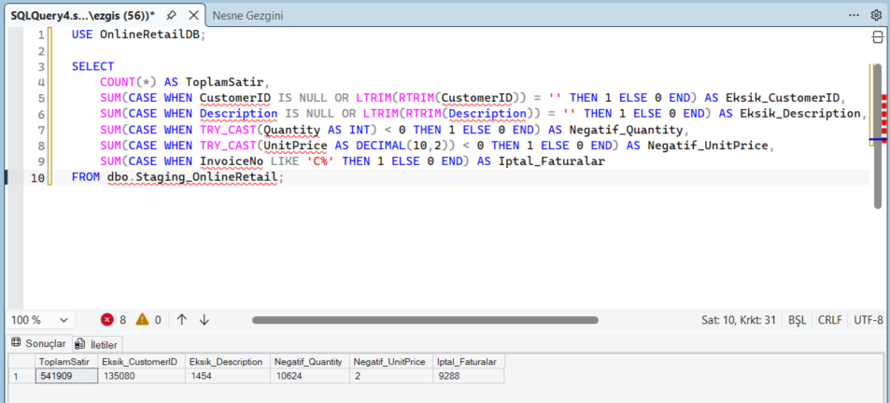
Şekil 3 – Genel özet: 135.080 eksik ID, 1.454 boş açıklama, 10.624 negatif, 9.288 iptal

3.2 Eksik Değer Analizi (Oran)
Eksik değerlerin toplam veriye oranı hesaplanmıştır. Müşteri kimliğinin %24.93 gibi yüksek bir oranda eksik olması dikkat çekicidir; bu kayıtlar müşteri bazlı analizleri imkânsız hale getirir. Ürün açıklaması eksikliği ise %0.27 ile sınırlıdır.
SELECT 'CustomerID' AS Sutun,
SUM(CASE WHEN CustomerID IS NULL OR LTRIM(RTRIM(CustomerID))='' THEN 1 ELSE 0 END) AS EksikSayi,
CAST(100.0 * SUM(...) / COUNT(*) AS DECIMAL(5,2)) AS EksikYuzde
FROM dbo.Staging_OnlineRetail
UNION ALL
SELECT 'Description', ... ;

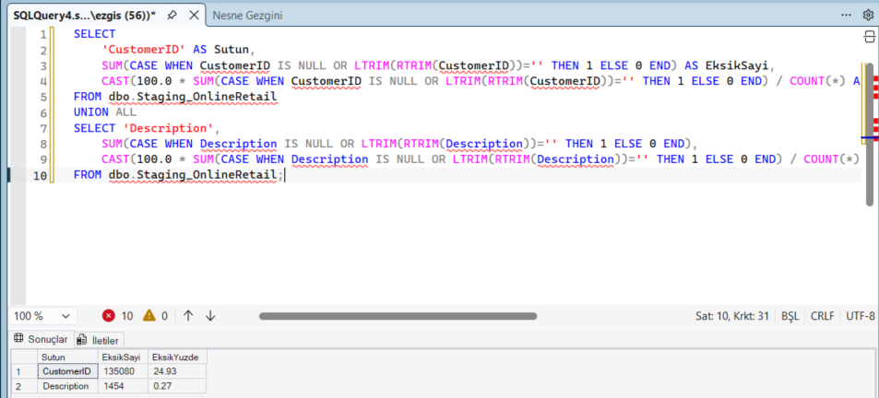
Şekil 4 – Eksik değer oranları: CustomerID %24.93, Description %0.27

3.3 Negatif ve Aşırı Uç Değer Analizi
Miktar ve fiyat alanlarındaki anormal değerler incelenmiştir. 10.624 negatif miktar (iadeler), 2.521 sıfır veya negatif fiyat tespit edilmiştir. Miktarın -80.995 ile +80.995 arasında değişmesi, ciddi aşırı uç değerlerin varlığını göstermektedir.
SELECT
SUM(CASE WHEN TRY_CAST(Quantity AS INT) < 0 THEN 1 ELSE 0 END) AS Negatif_Miktar,
SUM(CASE WHEN TRY_CAST(Quantity AS INT) = 0 THEN 1 ELSE 0 END) AS Sifir_Miktar,
SUM(CASE WHEN TRY_CAST(UnitPrice AS DECIMAL(10,2)) <= 0 THEN 1 ELSE 0 END) AS Sifir_Negatif_Fiyat,
MIN(TRY_CAST(Quantity AS INT)) AS Min_Miktar,
MAX(TRY_CAST(Quantity AS INT)) AS Max_Miktar
FROM dbo.Staging_OnlineRetail;

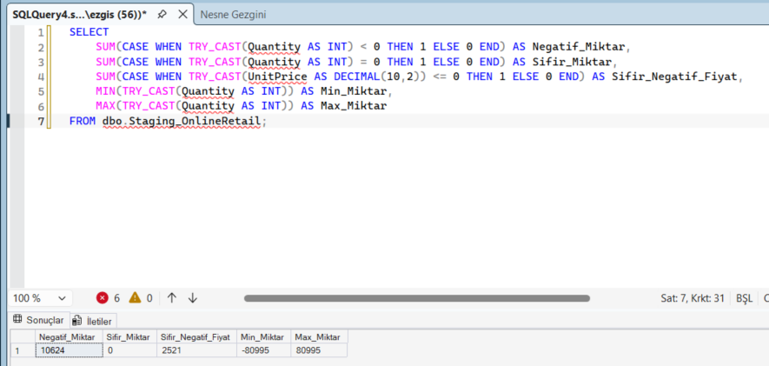
Şekil 5 – 10.624 negatif miktar, 2.521 sıfır/negatif fiyat; Min -80.995 / Max +80.995

3.4 Yinelenen Kayıt Analizi
Tüm önemli alanları aynı olan tam tekrar kayıtlar tespit edilmiştir. 4.881 adet yinelenen kayıt grubu bulunmuştur; bu kayıtlar veri bütünlüğünü bozar ve toplam/ortalama hesaplamalarını yanıltır.
SELECT COUNT(*) AS YinelenenGrupSayisi
FROM (
SELECT InvoiceNo, StockCode, Quantity, InvoiceDate, UnitPrice, CustomerID,
COUNT(*) AS Tekrar
FROM dbo.Staging_OnlineRetail
GROUP BY InvoiceNo, StockCode, Quantity, InvoiceDate, UnitPrice, CustomerID
HAVING COUNT(*) > 1
) AS DuplicateGruplari;

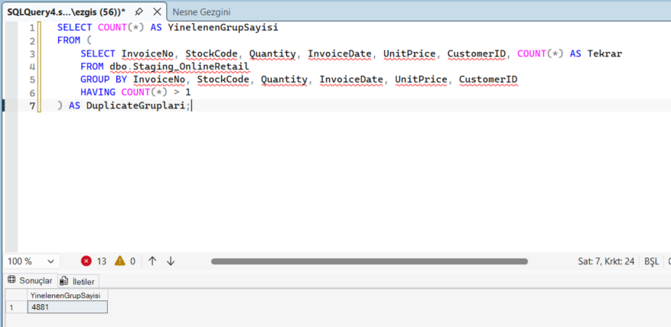
Şekil 6 – 4.881 yinelenen (duplicate) kayıt grubu tespit edildi

3.5 Ülke Bazında Dağılım
Verinin ülkelere göre dağılımı incelenmiştir. Birleşik Krallık 495.478 kayıt ile verinin büyük çoğunluğunu (%91) oluşturmaktadır. Bu dağılım, ülke alanının standart ve tutarlı olduğunu doğrulamaktadır.
SELECT TOP 10 Country, COUNT(*) AS KayitSayisi
FROM dbo.Staging_OnlineRetail
GROUP BY Country
ORDER BY KayitSayisi DESC;

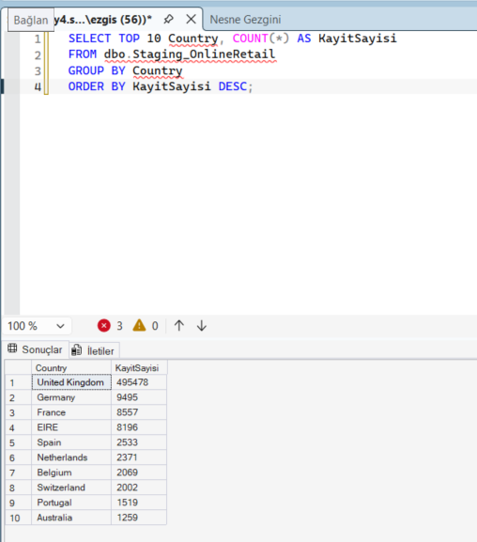
Şekil 7 – Ülke dağılımı: United Kingdom 495.478 (%91) ile baskın

4. Veri Temizleme ve Dönüştürme (Transform)
ETL sürecinin en kritik aşaması olan Transform adımında, staging tablosundaki ham veri belirlenen kurallara göre temizlenmiş ve standartlaştırılmıştır. Temizlenen veri, doğru veri tiplerine sahip yeni bir hedef tabloya aktarılmıştır. Bu aşamada hem filtreleme (hatalı kayıtların çıkarılması) hem de dönüştürme (tip dönüşümü, standartlaştırma, türetilmiş sütun) işlemleri birlikte uygulanmıştır.

4.1 Temiz Hedef Tablonun Oluşturulması
Staging tablosundan farklı olarak hedef tablo (Clean_OnlineRetail) doğru veri tipleriyle tanımlanmıştır: Quantity için INT, InvoiceDate için DATETIME, UnitPrice için DECIMAL. Ayrıca her satır için Quantity × UnitPrice çarpımını tutan TotalPrice adında türetilmiş (hesaplanmış) bir sütun eklenmiştir.
CREATE TABLE dbo.Clean_OnlineRetail (
InvoiceNo NVARCHAR(20), StockCode NVARCHAR(20),
Description NVARCHAR(255), Quantity INT,
InvoiceDate DATETIME, UnitPrice DECIMAL(10,2),
CustomerID INT, Country NVARCHAR(100),
TotalPrice DECIMAL(12,2) -- türetilmiş: Quantity * UnitPrice
);

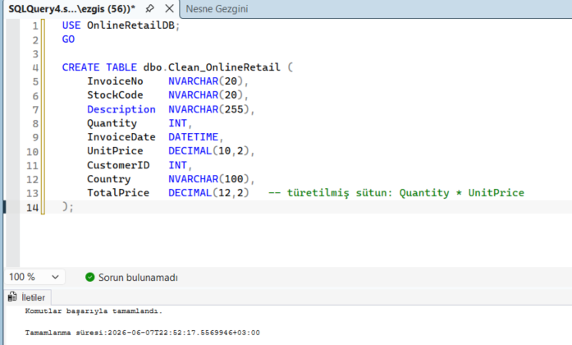
Şekil 8 – Clean_OnlineRetail hedef tablosu doğru veri tipleri ve türetilmiş TotalPrice sütunu ile oluşturuldu

4.2 Temizleme Kuralları ile Veri Aktarımı
Tek bir INSERT...SELECT ifadesi ile hem temizleme hem dönüştürme uygulanmıştır. Uygulanan kurallar şunlardır:
- DISTINCT ile yinelenen kayıtlar kaldırıldı
- İptal faturaları (InvoiceNo 'C' ile başlayanlar) çıkarıldı
- Eksik müşteri kimliği olan kayıtlar çıkarıldı
- Boş ürün açıklaması olan kayıtlar çıkarıldı
- Negatif veya sıfır miktar ve fiyat içeren kayıtlar çıkarıldı
- Ürün açıklamaları UPPER ile büyük harfe standartlaştırıldı, boşluklar TRIM ile temizlendi
- Metin alanlar doğru tiplere (INT, DATETIME, DECIMAL) dönüştürüldü
INSERT INTO dbo.Clean_OnlineRetail (...)
SELECT DISTINCT
LTRIM(RTRIM(InvoiceNo)), LTRIM(RTRIM(StockCode)),
UPPER(LTRIM(RTRIM(Description))),
TRY_CAST(Quantity AS INT), TRY_CAST(InvoiceDate AS DATETIME),
TRY_CAST(UnitPrice AS DECIMAL(10,2)), TRY_CAST(CustomerID AS INT),
LTRIM(RTRIM(Country)),
TRY_CAST(Quantity AS INT) * TRY_CAST(UnitPrice AS DECIMAL(10,2))
FROM dbo.Staging_OnlineRetail
WHERE InvoiceNo NOT LIKE 'C%'
AND CustomerID IS NOT NULL AND LTRIM(RTRIM(CustomerID)) <> ''
AND Description IS NOT NULL AND LTRIM(RTRIM(Description)) <> ''
AND TRY_CAST(Quantity AS INT) > 0
AND TRY_CAST(UnitPrice AS DECIMAL(10,2)) > 0;

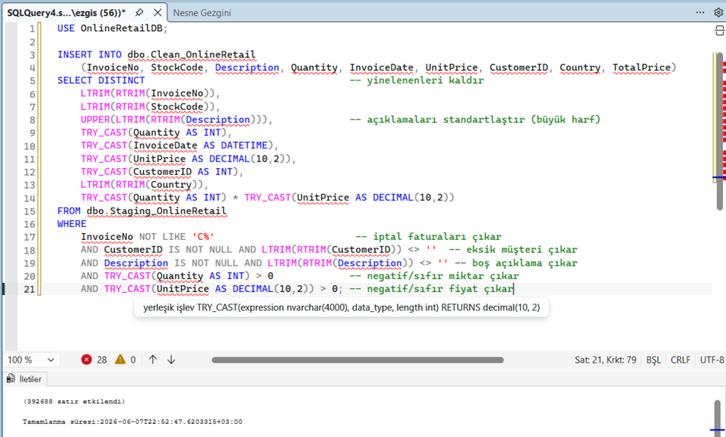
Şekil 9 – Temizleme ve dönüştürme kuralları ile verinin hedef tabloya aktarılması

4.3 Temizleme Sonucu (Öncesi / Sonrası)
Temizleme işleminin etkisi ham ve temiz tablo satır sayıları karşılaştırılarak ölçülmüştür. 541.909 ham kayıttan 392.688 temiz kayıt elde edilmiş; toplam 149.221 hatalı/tekrar/eksik kayıt (yaklaşık %27.5) veriden çıkarılmıştır.
SELECT
(SELECT COUNT(*) FROM dbo.Staging_OnlineRetail) AS Ham_Satir,
(SELECT COUNT(*) FROM dbo.Clean_OnlineRetail) AS Temiz_Satir,
(SELECT COUNT(*) FROM dbo.Staging_OnlineRetail) -
(SELECT COUNT(*) FROM dbo.Clean_OnlineRetail) AS Cikarilan_Satir;

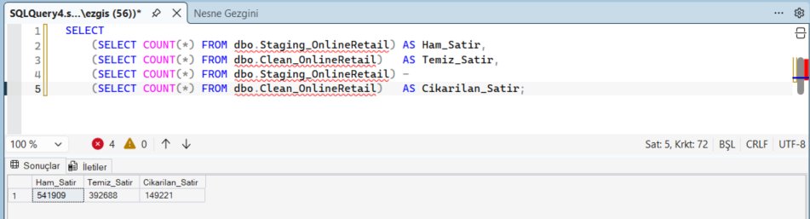
Şekil 10 – Ham 541.909 → Temiz 392.688; toplam 149.221 kayıt (%27.5) çıkarıldı

4.4 Temizlenmiş Veriden Örnek
Temiz tablodan örnek kayıtlar incelendiğinde dönüşümlerin başarıyla uygulandığı görülmektedir: tarihler DATETIME formatına çevrilmiş, açıklamalar büyük harfe standartlaştırılmış ve her satır için TotalPrice değeri otomatik hesaplanmıştır.
SELECT TOP 10 InvoiceNo, StockCode, Description, Quantity,
InvoiceDate, UnitPrice, CustomerID, Country, TotalPrice
FROM dbo.Clean_OnlineRetail;

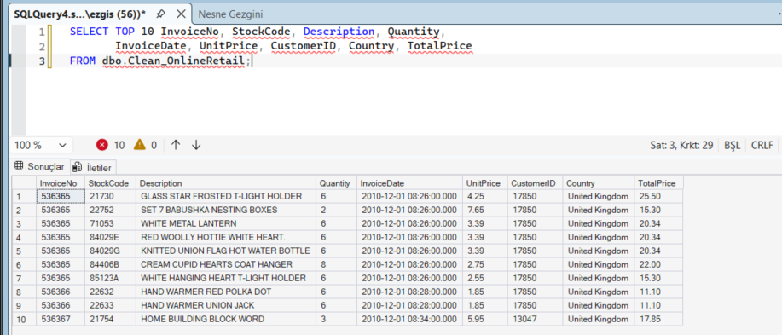
Şekil 11 – Temizlenmiş veri: DATETIME tarihler, standart açıklamalar ve hesaplanmış TotalPrice

5. Veri Dönüştürme ve Zenginleştirme
Bu bölümde temizlenmiş veri, analiz ve raporlama için daha kullanışlı yapılara dönüştürülmüştür. Tarih alanından yeni zaman bileşenleri türetilmiş ve veri farklı boyutlarda (zaman, ürün, ülke) özetlenerek anlamlı iş bilgisine dönüştürülmüştür. Bu işlemler ETL sürecinin veriyi standart ve analiz edilebilir hale getirme amacını göstermektedir.

5.1 Tarih Bileşenlerinin Ayrıştırılması
Zaman bazlı analizleri kolaylaştırmak için InvoiceDate alanından yıl, ay ve ay adı bilgileri ayrıştırılarak yeni sütunlara yazılmıştır. Bu zenginleştirme, aylık ve yıllık satış raporlarının kolayca üretilmesini sağlar.
ALTER TABLE dbo.Clean_OnlineRetail ADD
Yil INT, Ay INT, AyAdi NVARCHAR(20);
GO
UPDATE dbo.Clean_OnlineRetail
SET Yil = YEAR(InvoiceDate), Ay = MONTH(InvoiceDate),
AyAdi = DATENAME(MONTH, InvoiceDate);

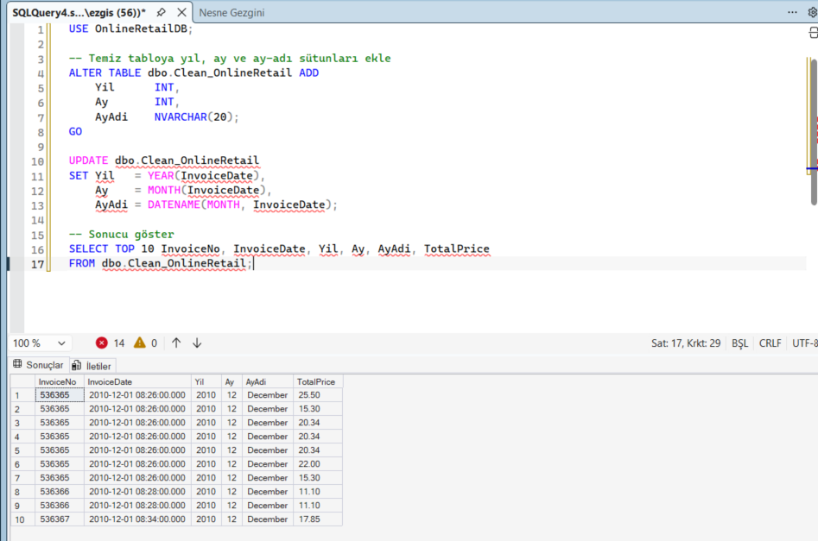
Şekil 12 – InvoiceDate alanından Yıl, Ay ve Ay Adı bileşenleri türetildi

5.2 Aylık Satış Özeti
Temiz veri ay bazında gruplanarak her ay için fatura sayısı, toplam satılan miktar ve toplam ciro hesaplanmıştır. Sonuçlar, satışların 2010 Aralık ile 2011 Aralık arasında dağıldığını ve en yüksek cironun 2011 Kasım ayında (1.156.205 GBP) gerçekleştiğini göstermektedir.
SELECT Yil, Ay, AyAdi,
COUNT(DISTINCT InvoiceNo) AS FaturaSayisi,
SUM(Quantity) AS ToplamMiktar,
CAST(SUM(TotalPrice) AS DECIMAL(14,2)) AS ToplamCiro
FROM dbo.Clean_OnlineRetail
GROUP BY Yil, Ay, AyAdi
ORDER BY Yil, Ay;

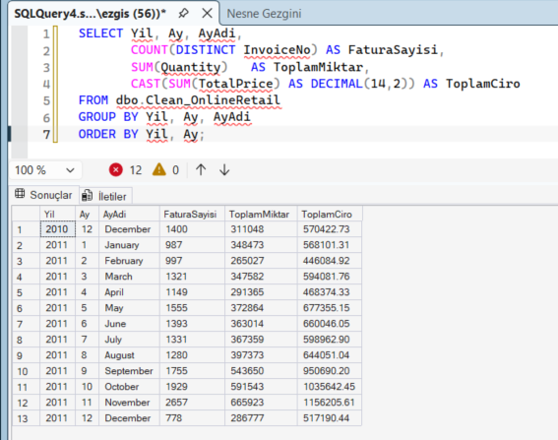
Şekil 13 – Aylık satış özeti: fatura sayısı, miktar ve ciro (2010/12 – 2011/12)

5.3 En Çok Satan Ürünler
Ürünler ciro bazında sıralanarak en çok gelir getiren 10 ürün belirlenmiştir. En yüksek ciroyu 168.469 GBP ile 'PAPER CRAFT, LITTLE BIRDIE' ürünü sağlamıştır.
SELECT TOP 10 StockCode, Description,
SUM(Quantity) AS ToplamSatilanAdet,
CAST(SUM(TotalPrice) AS DECIMAL(14,2)) AS ToplamCiro
FROM dbo.Clean_OnlineRetail
GROUP BY StockCode, Description
ORDER BY ToplamCiro DESC;

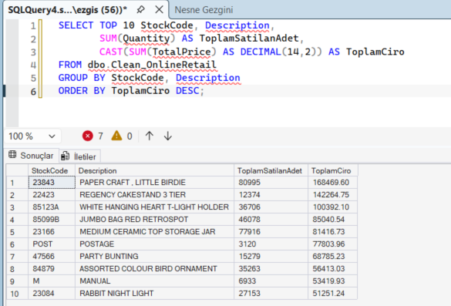
Şekil 14 – Ciro bazında en çok satan 10 ürün

5.4 Ülke Bazında Satış Özeti
Veri ülke bazında özetlenerek her ülke için müşteri sayısı, fatura sayısı ve toplam ciro hesaplanmıştır. Birleşik Krallık 3.920 müşteri ve 7.285.024 GBP ciro ile açık ara lider konumdadır.
SELECT TOP 10 Country,
COUNT(DISTINCT CustomerID) AS MusteriSayisi,
COUNT(DISTINCT InvoiceNo) AS FaturaSayisi,
CAST(SUM(TotalPrice) AS DECIMAL(14,2)) AS ToplamCiro
FROM dbo.Clean_OnlineRetail
GROUP BY Country
ORDER BY ToplamCiro DESC;

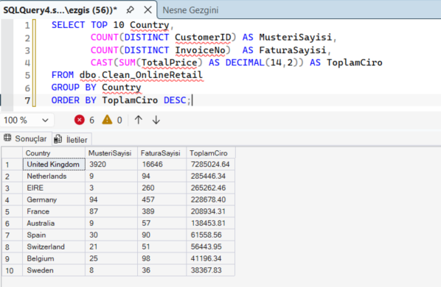
Şekil 15 – Ülke bazında satış özeti: United Kingdom 7.285.024 GBP ciro ile lider

6. Veri Yükleme (Load)
ETL sürecinin son aşaması olan Load adımında, dönüştürülmüş ve özetlenmiş veriler kalıcı hedef tablolara (data mart) yüklenmiştir. Bu data mart tabloları, raporlama ve analiz uygulamalarının doğrudan kullanabileceği hazır özet yapılardır. Böylece her sorgu çalıştırıldığında milyonlarca satırın yeniden işlenmesine gerek kalmaz; özet veriye hızlıca erişilir.

6.1 Hedef (Data Mart) Tablolarının Oluşturulması
İki adet hedef data mart tablosu oluşturulmuştur: aylık satış özetini tutan Mart_AylikSatis ve ülke bazında satış özetini tutan Mart_UlkeSatis.
CREATE TABLE dbo.Mart_AylikSatis (
Yil INT, Ay INT, AyAdi NVARCHAR(20),
FaturaSayisi INT, ToplamMiktar INT, ToplamCiro DECIMAL(14,2)
);

CREATE TABLE dbo.Mart_UlkeSatis (
Country NVARCHAR(100), MusteriSayisi INT,
FaturaSayisi INT, ToplamCiro DECIMAL(14,2)
);

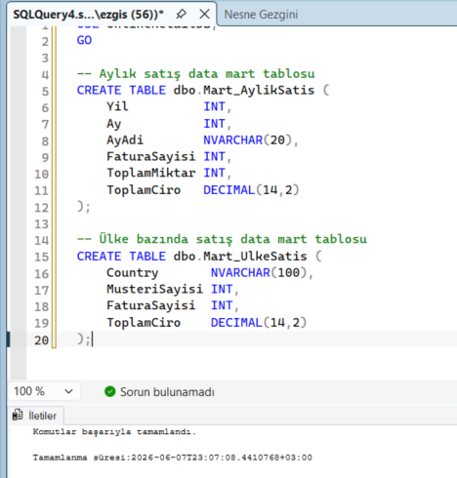
Şekil 16 – Mart_AylikSatis ve Mart_UlkeSatis hedef tabloları oluşturuldu

6.2 Aylık Satış Data Mart'ının Yüklenmesi
Temiz tablodan aylık özet veriler hesaplanarak aylık satış data mart tablosuna yüklenmiştir. İşlem sonunda 13 aylık özet kaydı oluşturulmuştur.
INSERT INTO dbo.Mart_AylikSatis (Yil, Ay, AyAdi, FaturaSayisi, ToplamMiktar, ToplamCiro)
SELECT Yil, Ay, AyAdi, COUNT(DISTINCT InvoiceNo), SUM(Quantity),
CAST(SUM(TotalPrice) AS DECIMAL(14,2))
FROM dbo.Clean_OnlineRetail
GROUP BY Yil, Ay, AyAdi;

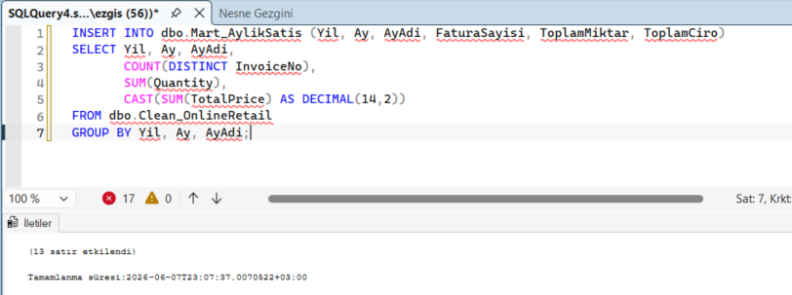
Şekil 17 – Aylık satış data mart'ı yüklendi: 13 satır etkilendi

6.3 Ülke Satış Data Mart'ının Yüklenmesi
Benzer şekilde ülke bazında özet veriler hesaplanarak ülke satış data mart tablosuna yüklenmiştir. 37 ülke için özet kayıt oluşturulmuştur.
INSERT INTO dbo.Mart_UlkeSatis (Country, MusteriSayisi, FaturaSayisi, ToplamCiro)
SELECT Country, COUNT(DISTINCT CustomerID), COUNT(DISTINCT InvoiceNo),
CAST(SUM(TotalPrice) AS DECIMAL(14,2))
FROM dbo.Clean_OnlineRetail
GROUP BY Country;

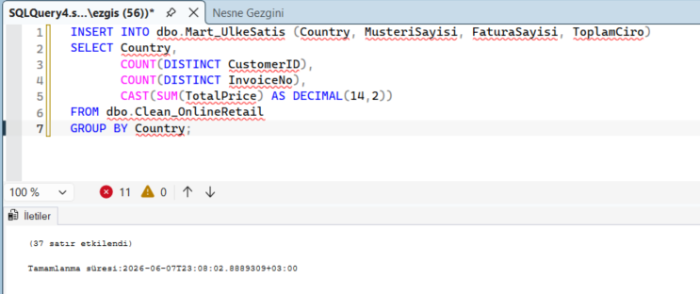
Şekil 18 – Ülke satış data mart'ı yüklendi: 37 satır etkilendi

6.4 Yüklenen Hedef Tabloların Doğrulanması
Hedef tabloların satır sayıları kontrol edilmiş ve içerikleri doğrulanmıştır. Mart_AylikSatis 13, Mart_UlkeSatis 37 kayıt içermektedir. Aylık satış data mart içeriği, ETL sürecinin ham veriden anlamlı iş bilgisine başarıyla ulaştığını göstermektedir.
SELECT 'Mart_AylikSatis' AS HedefTablo, COUNT(*) AS SatirSayisi FROM dbo.Mart_AylikSatis
UNION ALL
SELECT 'Mart_UlkeSatis', COUNT(*) FROM dbo.Mart_UlkeSatis;

SELECT * FROM dbo.Mart_AylikSatis ORDER BY Yil, Ay;

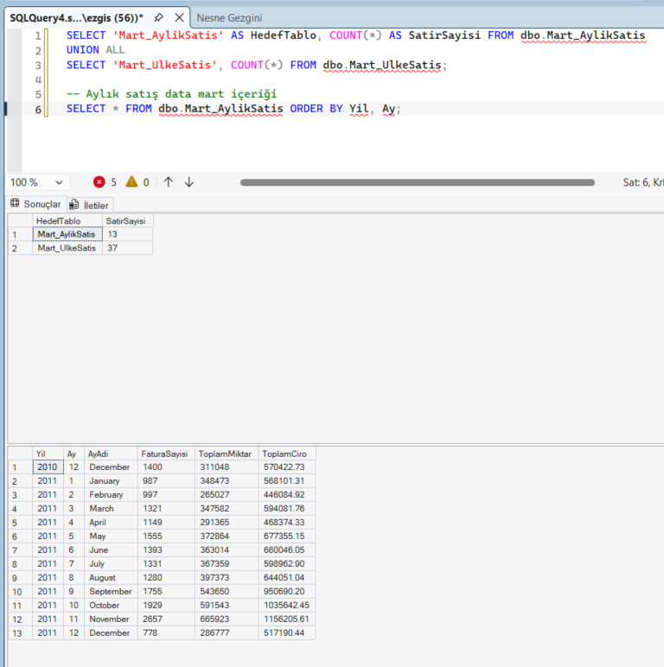
Şekil 19 – Hedef tablolar doğrulandı: Mart_AylikSatis 13, Mart_UlkeSatis 37 kayıt

7. Veri Kalitesi Raporu
ETL sürecinin etkinliğini ölçmek için temizleme öncesi ve sonrası veri kalitesi metrikleri karşılaştırılmıştır. Bu rapor, uygulanan temizleme kurallarının her bir veri kalitesi sorununu nasıl ortadan kaldırdığını sayısal olarak belgelemektedir.

7.1 Temizleme Öncesi / Sonrası Karşılaştırma
Her bir veri kalitesi metriği temizleme öncesi (staging) ve sonrası (clean) değerleriyle karşılaştırılmıştır. Sonuçlar, tüm sorunlu kayıt türlerinin temizleme sonrası tamamen ortadan kalktığını göstermektedir.
SELECT 'Toplam Satır' AS Metrik,
(SELECT COUNT(*) FROM dbo.Staging_OnlineRetail) AS Temizleme_Oncesi,
(SELECT COUNT(*) FROM dbo.Clean_OnlineRetail) AS Temizleme_Sonrasi
UNION ALL SELECT 'Eksik CustomerID', ...
UNION ALL SELECT 'Eksik Description', ...
UNION ALL SELECT 'Negatif/Sıfır Miktar', ...
UNION ALL SELECT 'Negatif/Sıfır Fiyat', ...
UNION ALL SELECT 'İptal Faturalar', ... ;

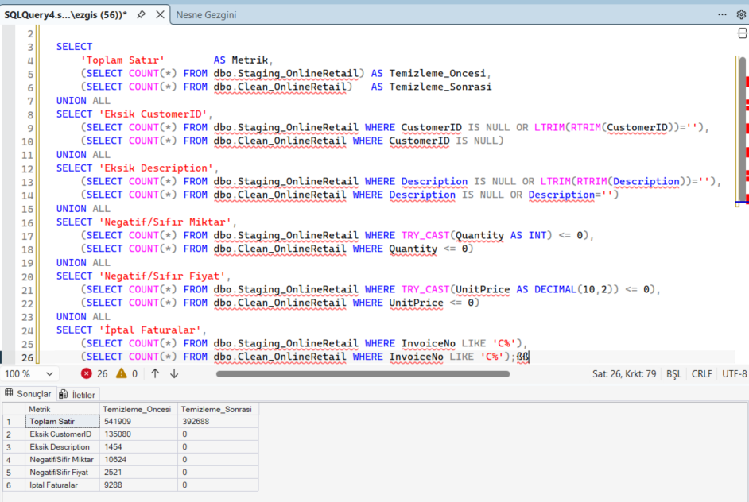
Şekil 20 – Tüm veri kalitesi sorunları temizleme sonrası sıfıra indirildi

7.2 Veri Kullanım Oranı
Temizleme sürecinin genel etkisi oransal olarak hesaplanmıştır. 541.909 ham kayıttan 392.688 temiz kayıt elde edilmiş; verinin %72.46'sı analize uygun bulunmuş, %27.54'ü ise hatalı/eksik/tekrar olduğu için çıkarılmıştır. Bu oran, gerçek dünya verilerinde veri temizlemenin ne kadar kritik olduğunu göstermektedir.
SELECT
(SELECT COUNT(*) FROM dbo.Staging_OnlineRetail) AS Ham_Kayit,
(SELECT COUNT(*) FROM dbo.Clean_OnlineRetail) AS Temiz_Kayit,
CAST(100.0 * (...) / (...) AS DECIMAL(5,2)) AS Veri_Kullanim_Yuzdesi,
CAST(100.0 * (...) / (...) AS DECIMAL(5,2)) AS Temizlenen_Yuzde;

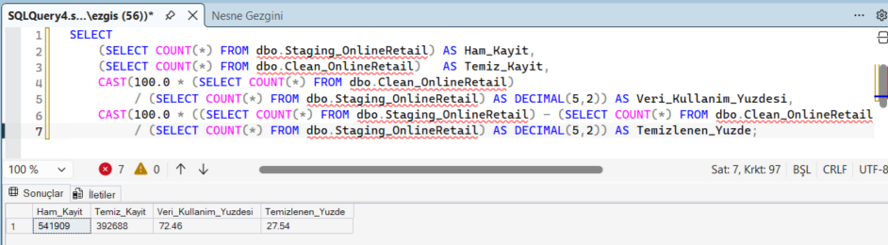
Şekil 21 – Veri kullanım oranı: %72.46 kullanıldı, %27.54 temizlendi

7.3 Temiz Veri Bütünlük Kontrolü
Son olarak temiz tablonun bütünlüğü doğrulanmıştır. Tüm kontrol metrikleri sıfır değer döndürmüştür; bu, temiz tabloda hiçbir eksik müşteri, boş açıklama, negatif değer veya geçersiz tarih kalmadığını kesin olarak kanıtlamaktadır. ETL süreci başarıyla tamamlanmıştır.
SELECT
SUM(CASE WHEN CustomerID IS NULL THEN 1 ELSE 0 END) AS Kalan_Eksik_Musteri,
SUM(CASE WHEN Description IS NULL OR Description='' THEN 1 ELSE 0 END) AS Kalan_Bos_Aciklama,
SUM(CASE WHEN Quantity <= 0 THEN 1 ELSE 0 END) AS Kalan_Negatif_Miktar,
SUM(CASE WHEN UnitPrice <= 0 THEN 1 ELSE 0 END) AS Kalan_Negatif_Fiyat,
SUM(CASE WHEN InvoiceDate IS NULL THEN 1 ELSE 0 END) AS Kalan_Gecersiz_Tarih
FROM dbo.Clean_OnlineRetail;

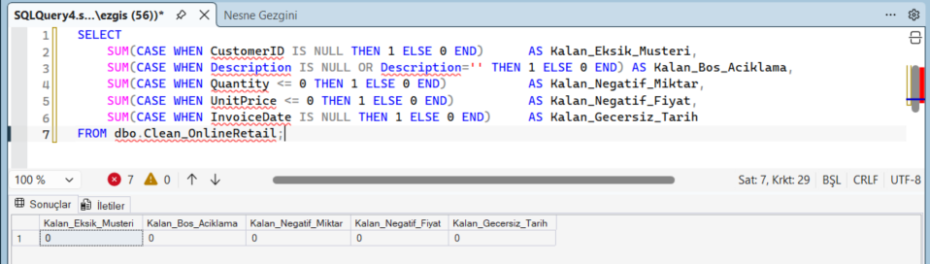
Şekil 22 – Bütünlük kontrolü: tüm metrikler 0 — temiz tabloda hiç hatalı kayıt yok

8. Sonuç
Bu proje kapsamında 541.909 satırlık gerçek bir çevrimiçi perakende veri seti üzerinde uçtan uca bir ETL (Extract – Transform – Load) süreci gerçekleştirilmiştir.
Extract aşamasında ham CSV verisi BULK INSERT ile staging tabloya aktarılmıştır. Veri kalitesi analizinde 135.080 eksik müşteri kimliği, 10.624 negatif miktar, 9.288 iptal fatura ve 4.881 yinelenen kayıt grubu tespit edilmiştir. Transform aşamasında bu sorunlu kayıtlar temizlenmiş, veriler doğru tiplere dönüştürülmüş, açıklamalar standartlaştırılmış ve TotalPrice ile zaman bileşenleri türetilmiştir. Load aşamasında özet veriler aylık ve ülke bazında data mart tablolarına yüklenmiştir. Sonuç olarak veri kullanım oranı %72.46 olarak ölçülmüş ve temiz tabloda hiçbir hatalı kaydın kalmadığı doğrulanmıştır.

